Система информационного взаимодействия при реализации индивидуальной программы реабилитации или абилитации инвалида, индивидуальной программы реабилитации или абилитации ребенка-инвалида

(ИС «ИПРА»)

Руководство пользователя

версия 1.0

г. Ижевск 2016 год

Аннотация
Документ содержит описание операций, выполняемых пользователями при работе с системой информационного взаимодействия при реализации индивидуальной программы реабилитации или абилитации инвалида, индивидуальной программы реабилитации или абилитации ребенка-инвалида (далее – ИС «ИПРА»).
Основанием для создания и функционирования ИС «ИПРА» является распоряжение Правительства Удмуртской Республики «О системе информационного взаимодействия при реализации индивидуальной программы реабилитации или абилитации инвалида, индивидуальной программы реабилитации или абилитации ребенка-инвалида в Удмуртской Республике».
Технический администратор ИС «ИПРА» - бюджетное учреждение Удмуртской Республики «Ресурсный информационный центр Удмуртской Республики».
Операторы ИС «ИПРА» - Министерство здравоохранения Удмуртской Республики, Министерство образования Удмуртской Республики, Министерство по физической культуре, спорту и молодежной политике Удмуртской Республики, Министерство социальной, семейной и демографической политики Удмуртской Республики и Министерство труда и миграционной политики Удмуртской Республики.
Основными пользователями системы являются:
- сотрудники органов исполнительной власти Удмуртской Республики и подведомственных учреждений;
- сотрудники органов местного самоуправления в Удмуртской Республике и подведомственных учреждений;
- сотрудники организаций, на которые возложены обязанности по исполнению мероприятий, определенных индивидуальной программой реабилитации или абилитации.

Аннотация 2
1 Общие сведения 4
2 Термины и определения 6
3 Условия применения и техническая информация 8
4 Подготовка к работе в ИС «ИПРА» 9
5 Описание операций, выполняемых на Портале 10
6 Аварийные ситуации 27
Лист регистрации изменений 28

Общие сведения

Полное наименование системы
Полное наименование системы: система информационного взаимодействия при реализации индивидуальной программы реабилитации или абилитации инвалида, индивидуальной программы реабилитации или абилитации ребенка-инвалида в Удмуртской Республике
Сокращенное наименование системы: ИС «ИПРА».

Область применения
Система разработана в целях организации работ по исполнению приказов Министерства труда и социальной защиты Российской Федерации от 31 июля 2015 года № 528н «Об утверждении Порядка разработки и реализации индивидуальной программы реабилитации или абилитации инвалида, индивидуальной программы реабилитации или абилитации ребенка-инвалида, выдаваемых федеральными государственными учреждениями медико-социальной экспертизы, и их форм» и от 15 октября 2015 года № 723н «Об утверждении формы и Порядка предоставления органами исполнительной власти субъектов Российской Федерации, органами местного самоуправления и организациями независимо от их организационно-правовых форм информации об исполнении возложенных на них индивидуальной программой реабилитации или абилитации инвалида и индивидуальной программой реабилитации или абилитации ребенка-инвалида мероприятий в федеральные государственные учреждения медико-социальной экспертизы».

Краткое описание возможностей
Основные возможности ИС «ИПРА»:
- получение выписки ИПРА инвалида, ребёнка-инвалида исполнителем реабилитационных или абилитационных мероприятий;
- добавление новых мероприятий в рамках работы с ИПРА инвалида, ребёнка-инвалида;
- отправка сведений о выполненных мероприятиях ИПРА инвалида, ребенка-инвалида.

Уровень подготовки пользователя
Пользователи ИС «ИПРА» должны иметь опыт работы с персональным компьютером на базе операционных систем Microsoft Windows на уровне квалифицированного пользователя, а также свободно осуществлять базовые операции с использованием функционала веб-обозревателя в сети Интернет.

Термины и определения
Используемые термины и определения представлены в таблице 1.
- Используемые термины и определения
Обозначение/сокращение | Определение
ИС «ИПРА» | Система информационного взаимодействия при реализации индивидуальной программы реабилитации или абилитации инвалида, индивидуальной программы реабилитации или абилитации ребенка-инвалида
Операторы ИС «ИПРА» | Министерство здравоохранения Удмуртской Республики  Министерство образования Удмуртской Республики  Министерство по физической культуре, спорту и молодежной политике Удмуртской Республики  Министерство социальной, семейной и демографической политики Удмуртской Республики  Министерство труда и миграционной политики Удмуртской Республики
Технический администратор ИС «ИПРА» | Бюджетное учреждение Удмуртской Республики «Ресурсный информационный центр Удмуртской Республики»
ИПРА | Индивидуальная программы реабилитации или абилитации инвалида, ребёнка-инвалида
Портал | http://mse.ricudm.ru/index.php - адрес по которому в информационно-телекоммуникационной сети Интернет доступна ИС «ИПРА»

Используемые обозначения и сокращения представлены в таблице 2.
- Используемые обозначения и сокращения
Обозначение/сокращение | Расшифровка
БД | База данных
ЕЗСПД | Единая защищенная сеть передачи данных государственных органов Удмуртской Республики
VipNet координатор | Программно-аппаратный комплекс, выполняющий функции криптошлюза и межсетевого экрана
VipNet клиент | Программный комплекс, выполняющий на рабочем месте пользователя функции VPN-клиента, персонального экрана, клиента защищенной почтовой системы, а также криптопровайдера
ПО | Программное обеспечение
СУБД | Система управления базами данных
ТЗ | Техническое задание
ГБ МСЭ | ФКУ «Главное бюро медико-социальной экспертизы по Удмуртской Республике»
ТСР | Технические средства реабилитации
МО | Медицинская организация

Условия применения и техническая информация для системных администраторов
Условиями использования ИС «ИПРА» является наличие автоматизированного рабочего места (АРМ) пользователя со следующими характеристиками (таблица 3) и соответствие АРМ общим требованиям для начала работы в ИС «ИПРА» (таблица 4).

- Характеристики АРМ
Компонент АРМ | Характеристика
Операционная система | Операционные системы семейства Microsoft Windows
Веб-браузер | Mozilla Firefox  Google Chrome

- Общие требования
Общие требования | Описание
Защищенный канал связи до сервиса с ИС «ИПРА» | Подключение к ЕЗСПД через VipNet координатор или работа в ЕЗСПД с помощью VipNet клиента
Корректная конфигурация служебного файла hosts | 192.168.21.61 mse.ricudm.ru  192.168.21.61 www.mse.ricudm.ru
Учетная запись пользователя ИС «ИПРА» | Учетные записи пользователей, по запросу в соответствующей форме, создает технический администратор ИС «ИПРА»

Подготовка и начало работы в ИС «ИПРА»
После выполнения условий, указанных в Таблице 4, для начала работы с Порталом необходимо набрать в адресной строке веб-браузера адрес http://mse.ricudm.ru.
При запуске Портала открывается главная страница Портала (Рисунок 1).
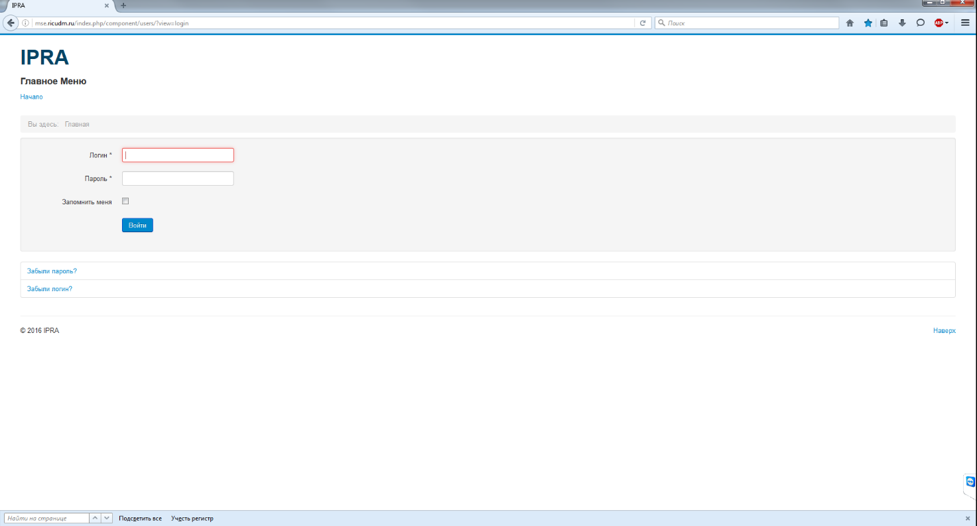
  - Главная страница Портала

Если во время загрузки произошел сбой, необходимо нажать сочетание клавиш Ctrl+F5 или обновить страницу средствами интерфейса веб-обозревателя.

Описание операций, выполняемых на Портале

Авторизация на Портале
На главной странице Портала пользователю необходимо ввести данные своей учетной записи.
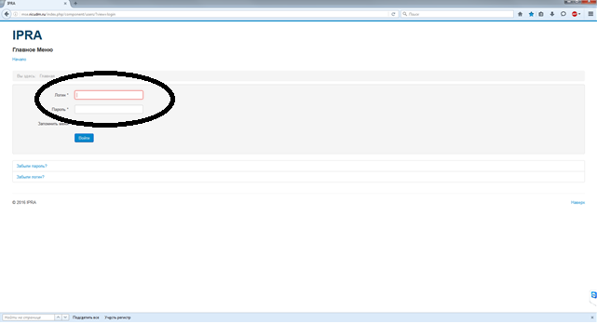
  - Авторизация на Портале
Если авторизация происходит впервые, то ИС «ИПРА» попросит изменить пароль учетной записи, который был создан по-умолчанию.
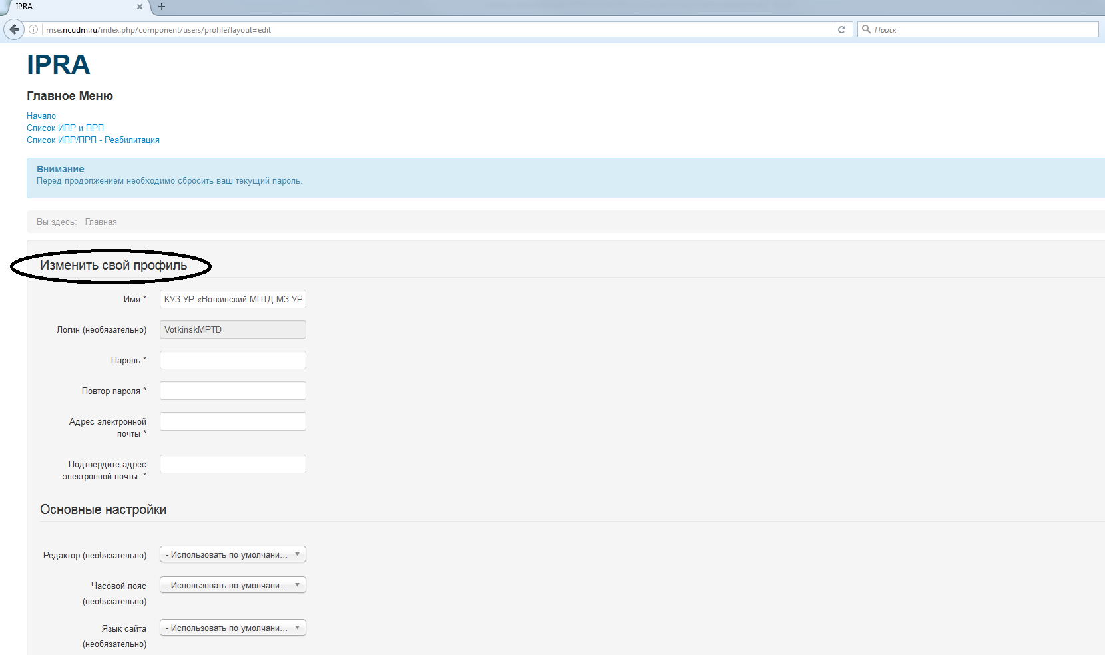
  - Изменение пароля при первой авторизации

Работа с основной страницей Портала
После успешной авторизации пользователю для работы станет доступа основная страница со следующими блоками данных.
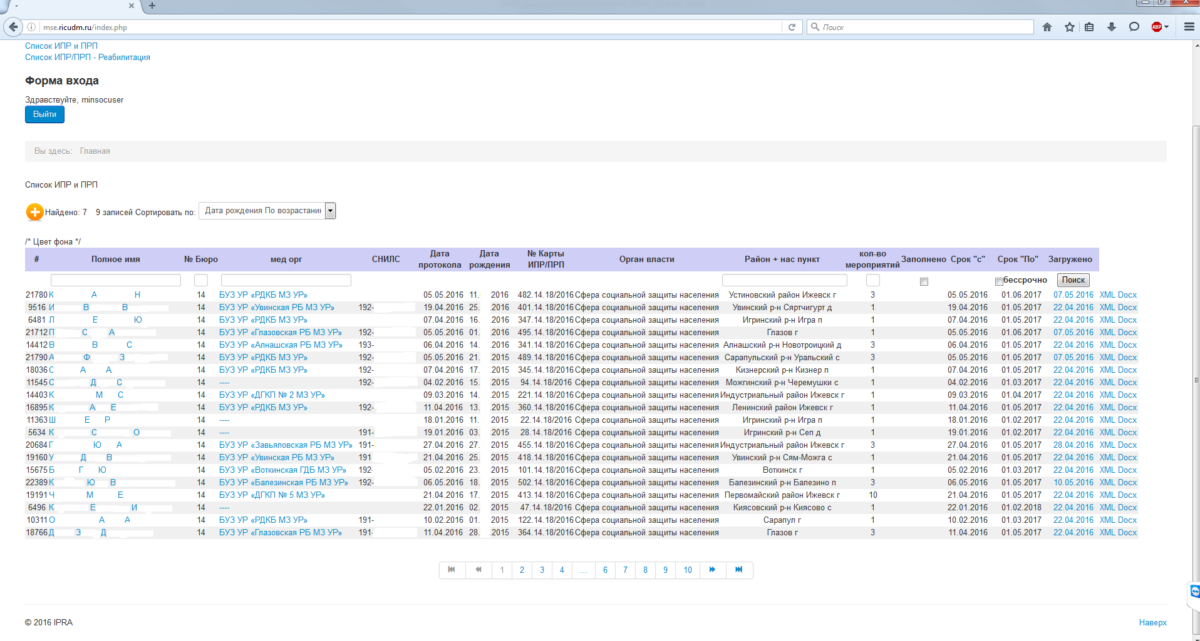
  - Основная страница Портала

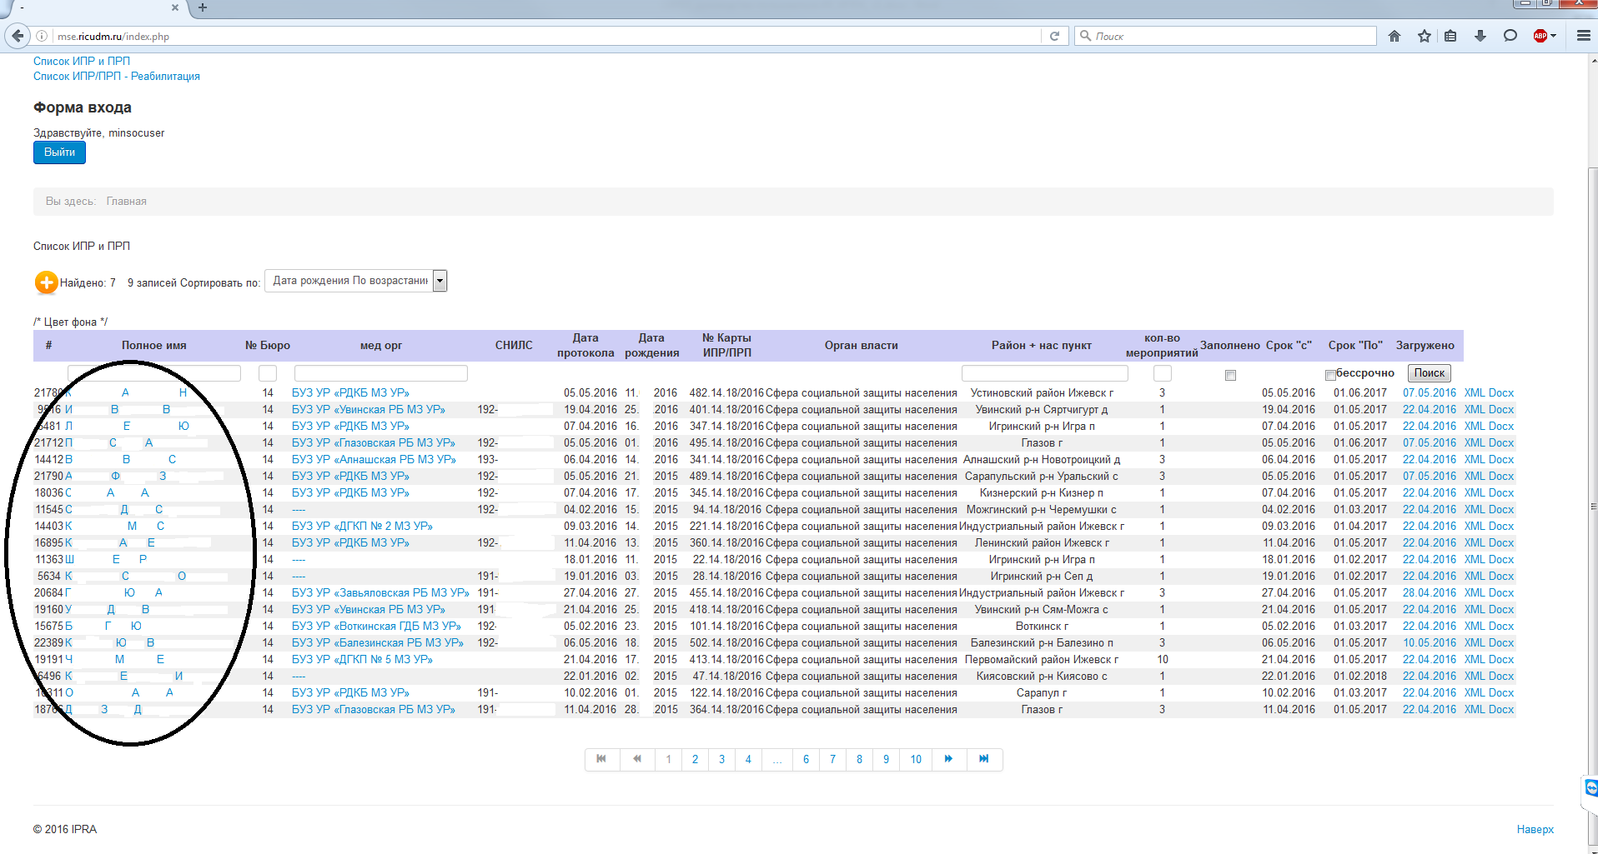
  - Данные по фамилии, имени, отчеству

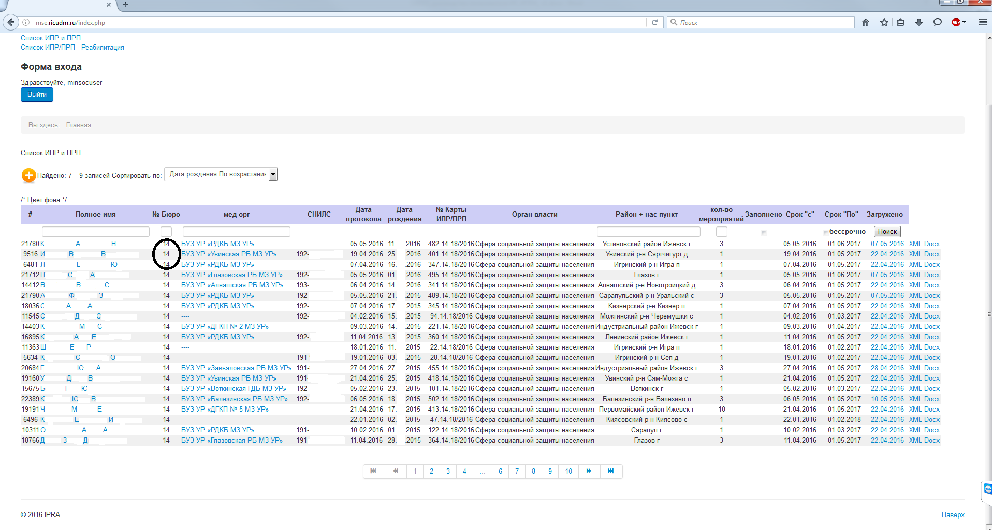
  - Номер бюро МСЭ, которое провело экспертизу

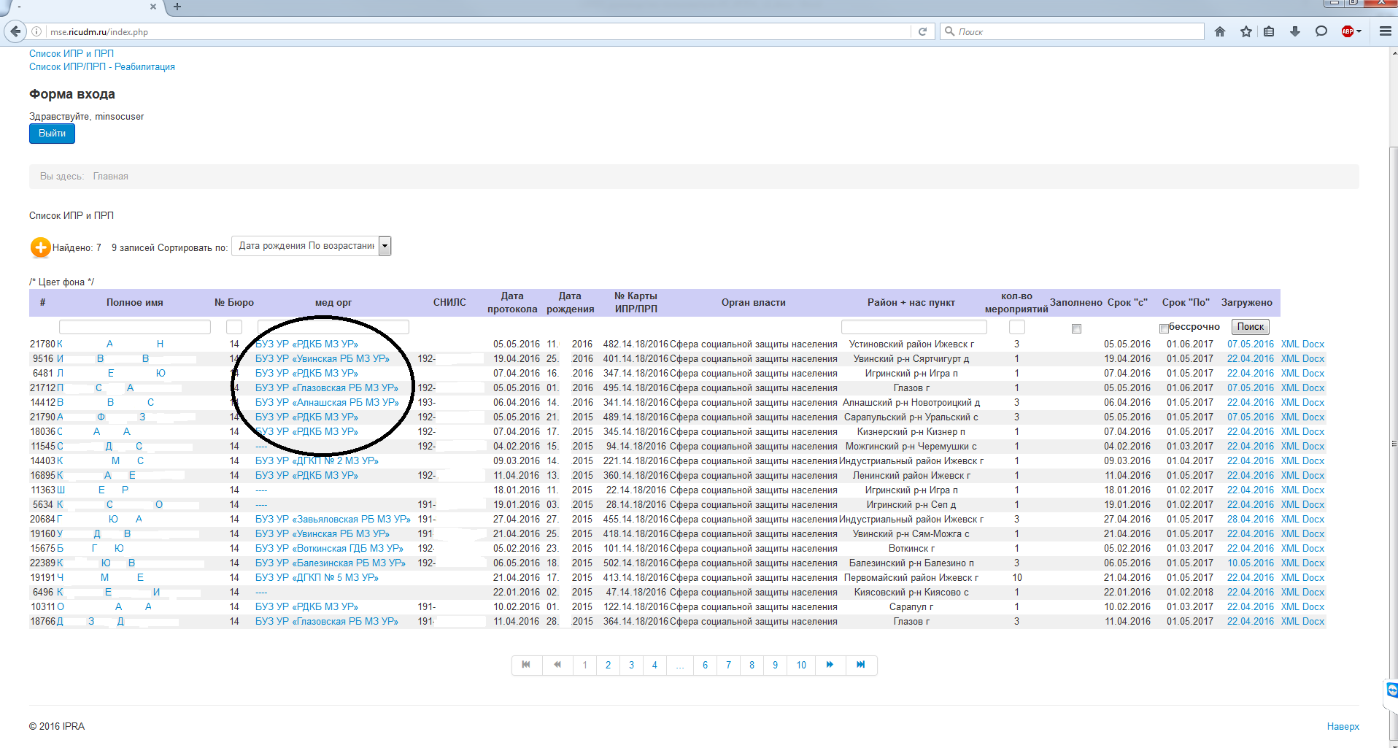
  - Краткое наименование медицинской организации, которая направила на экспертизу
Внимание! У отвественных сотрудников в сфере здравоохранения есть возможность изменить МО в ИС «ИПРА» и тем самым перенаправить данную ИПРА для работ по мероприятиям в другую МО

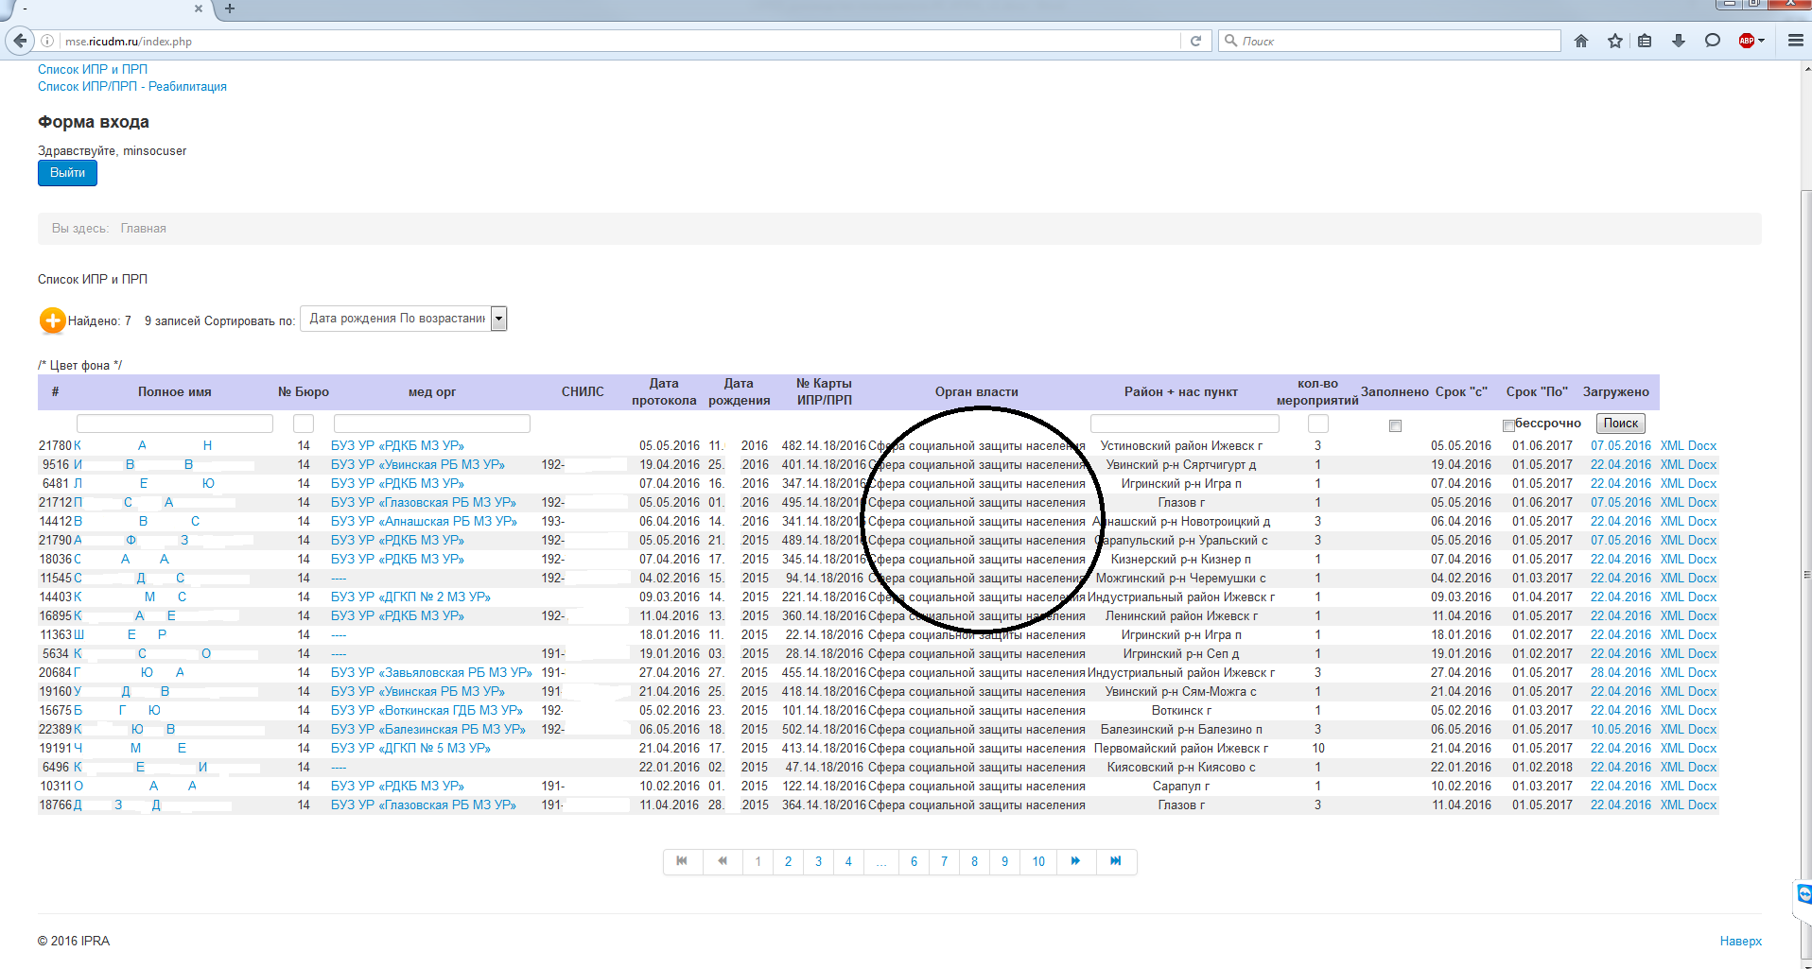
  - Указание на одно из пяти направлений по реабилитации или абилитации

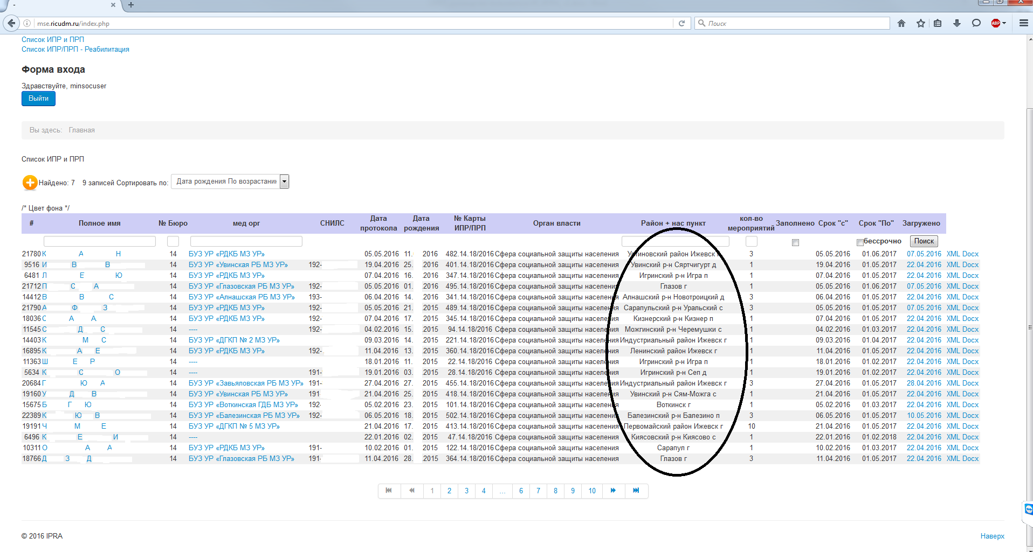
  - Информация о месте жительства/регистрации

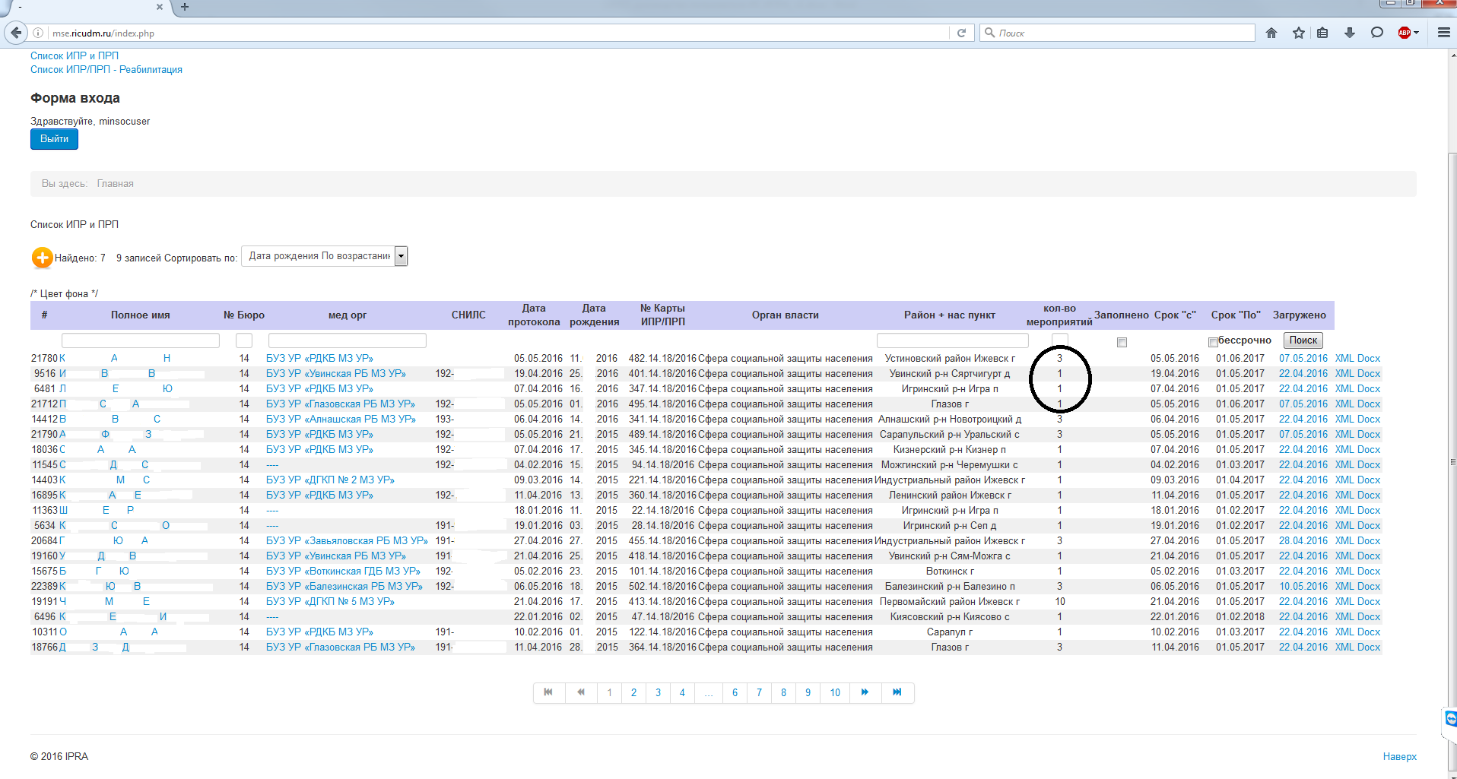
  - Количество мероприятий рекомендованных ГБ МСЭ

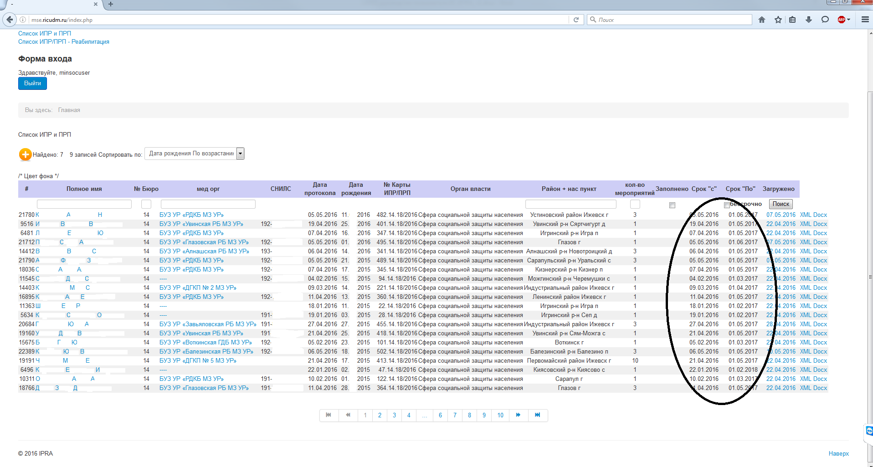
  - Данные по срокам действия ИПРА. ИПРА с бессрочным сроком действия маркируются соответсвующей пометкой – «бессрочно»

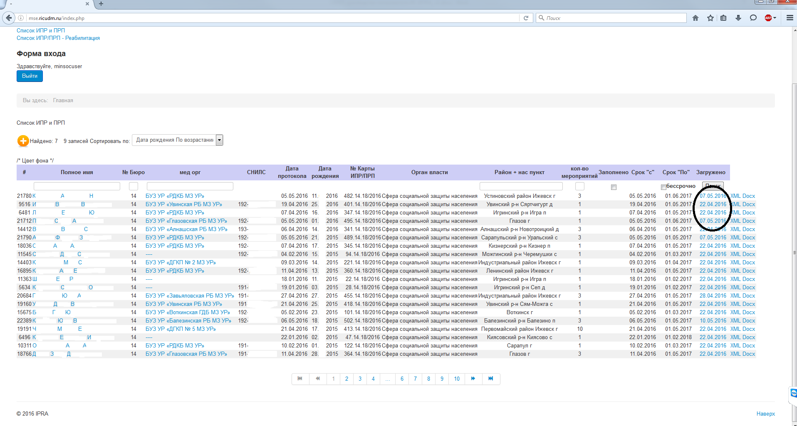
  - Информация по датам загрузки ИПРА в ИС «ИПРА»

Существует возможность по каждой ИПРА загрузить (и сохранить локально) выписку из неё в формате документа Microsoft Office Word.
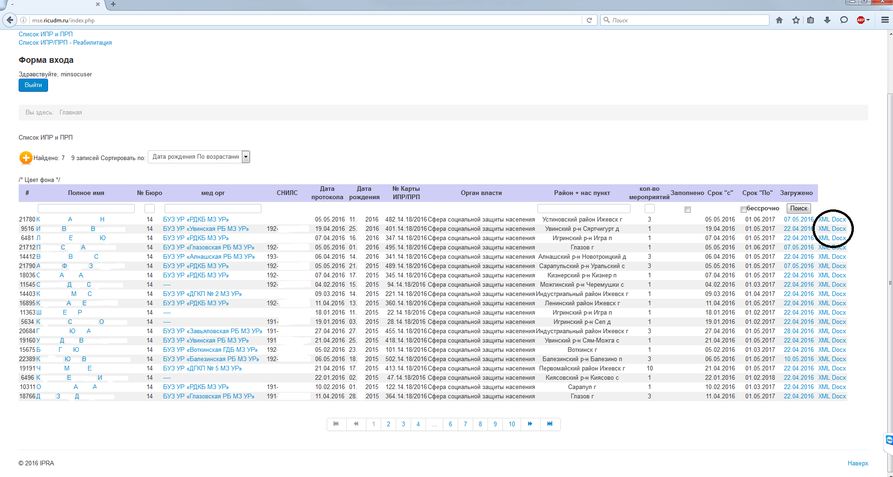
  - Возможность загрузки выписки из ИПРА

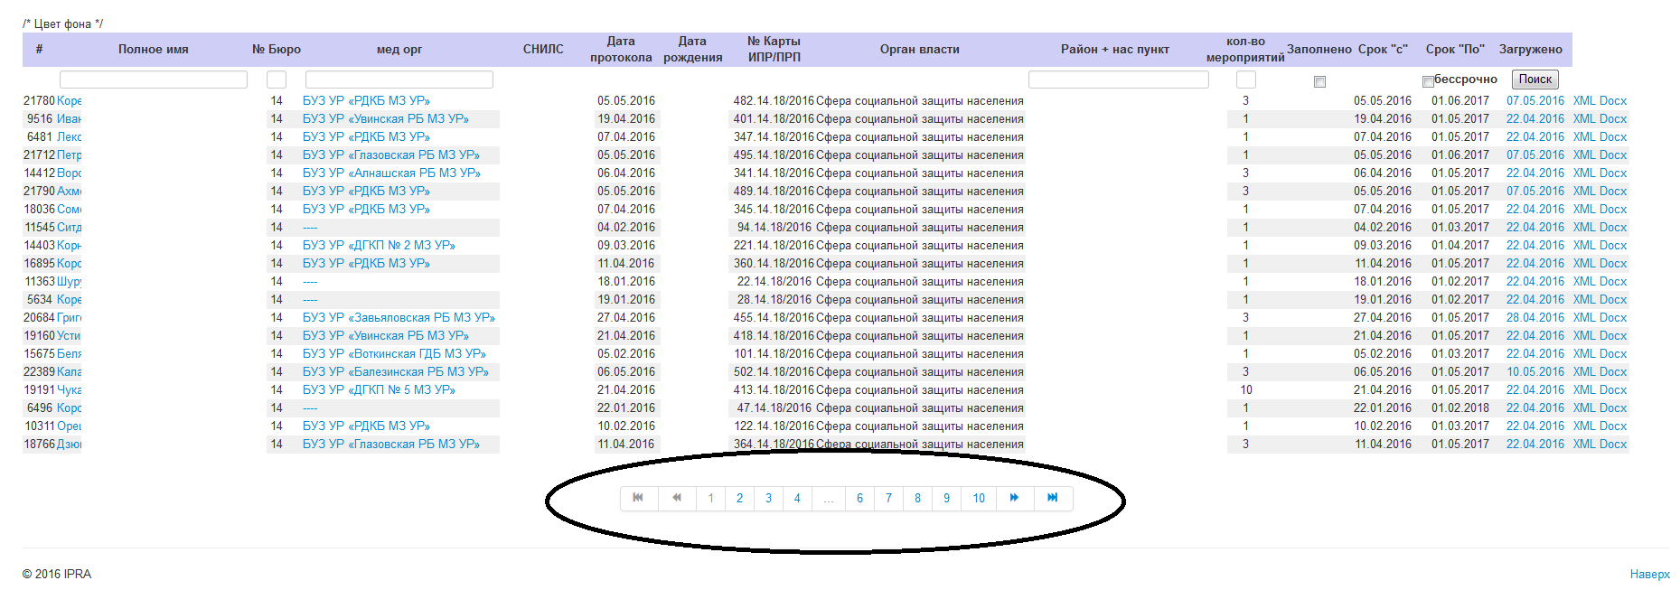
  - Переход между страницами с отображаемыми ИПРА

Поиск на основной странице Портала
Существует возможность сортировки по 16 позициям.
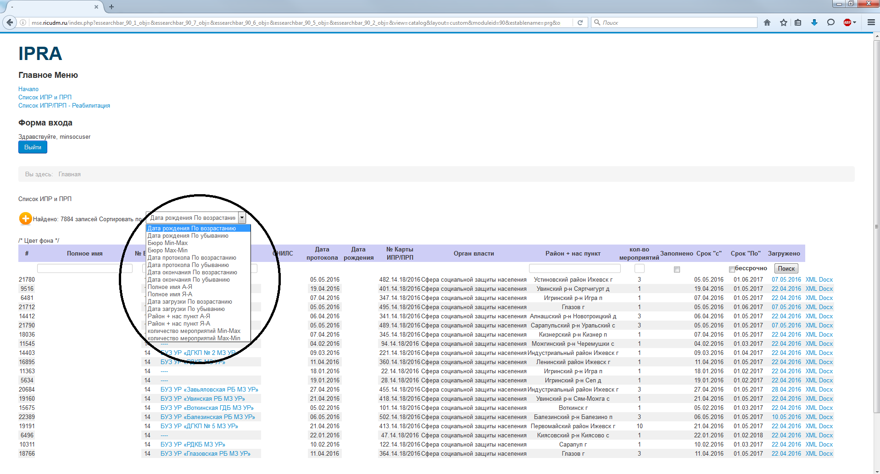
  - Возможности сортировки
Информация по фильтрации ИПРА представлена на скриншотах ниже.
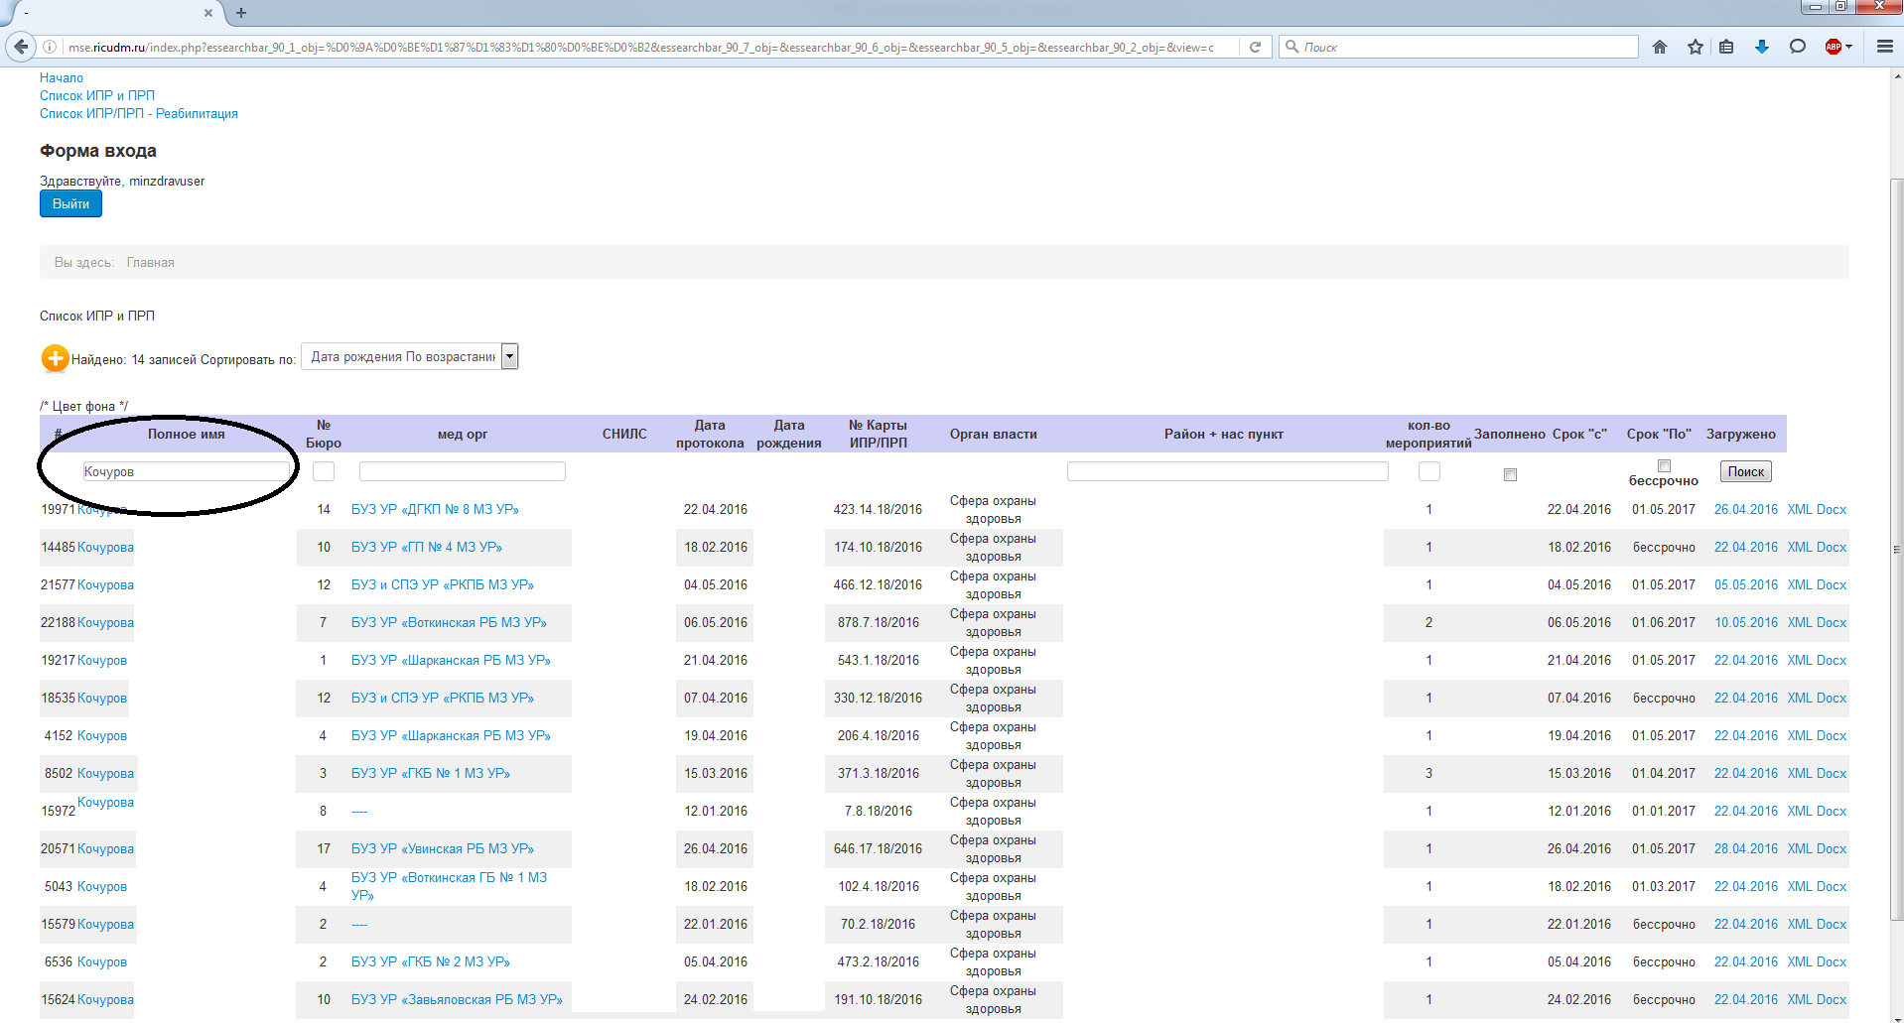
  - Фильтрация списка ИПРА по Ф.И.О.

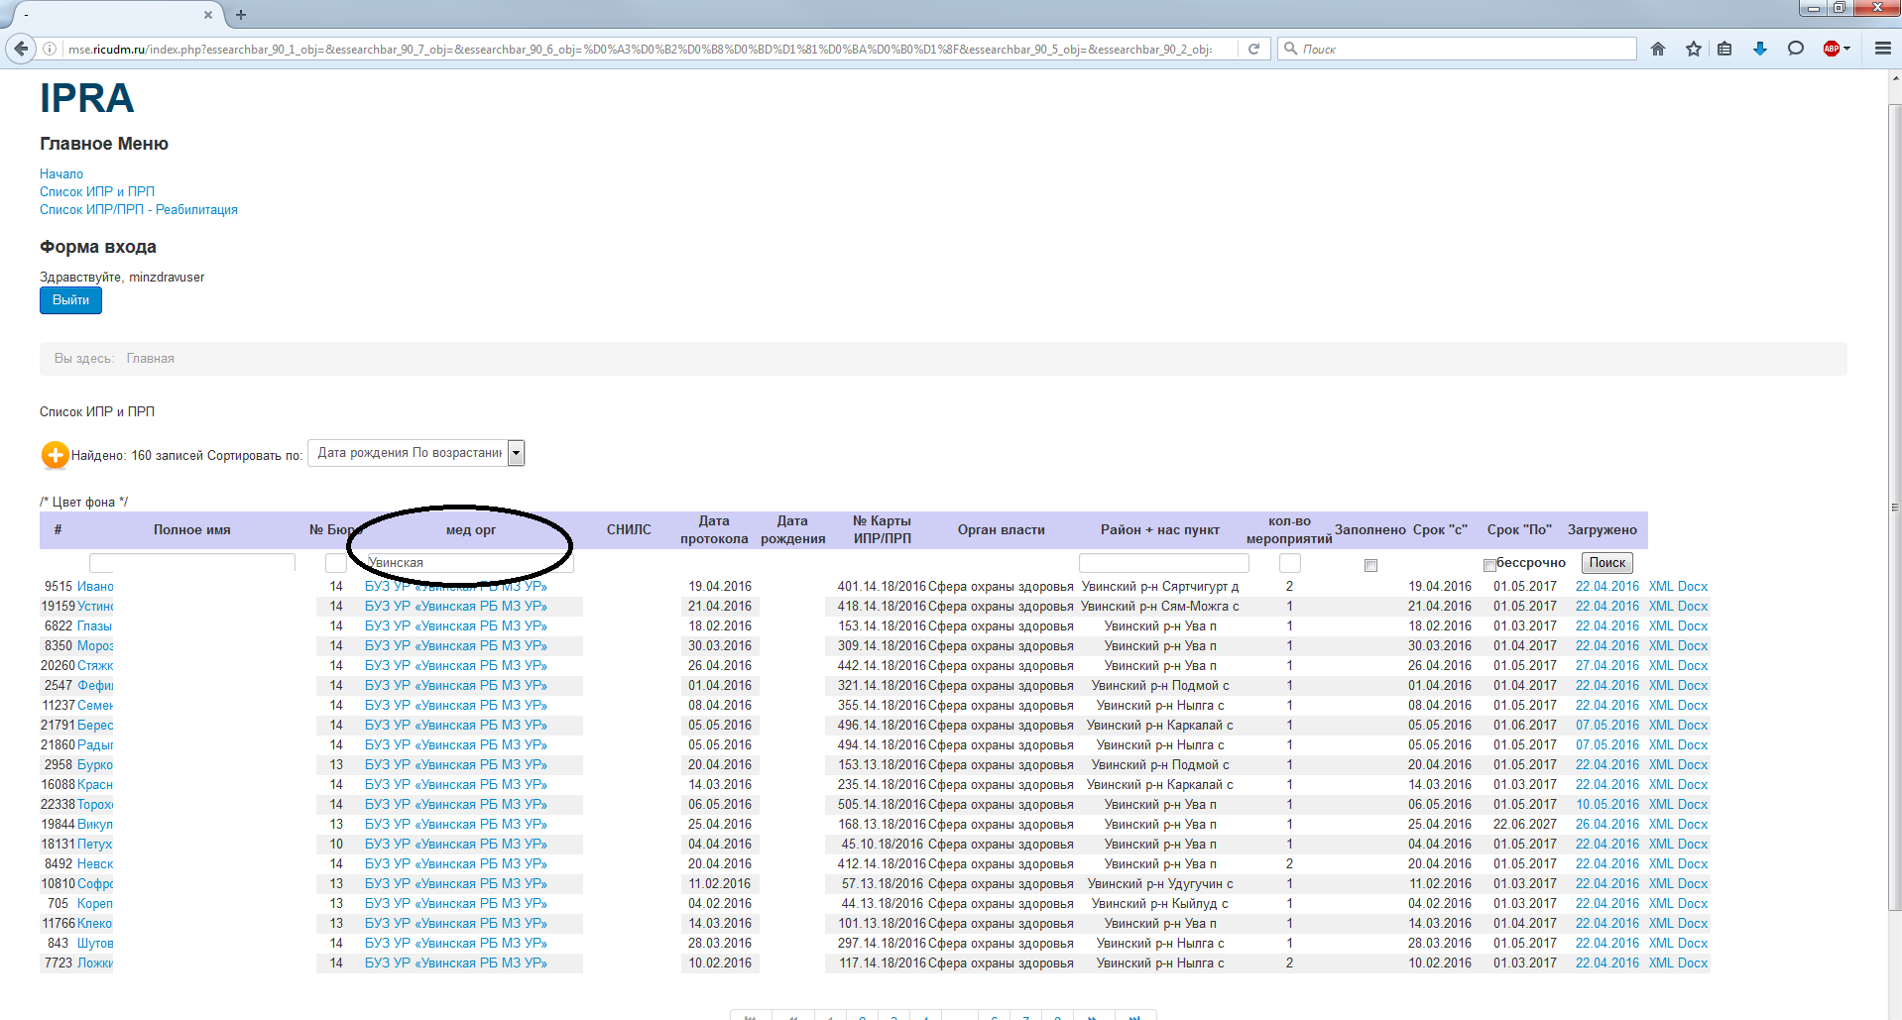
  - Фильтрация списка ИПРА по медицинской организации

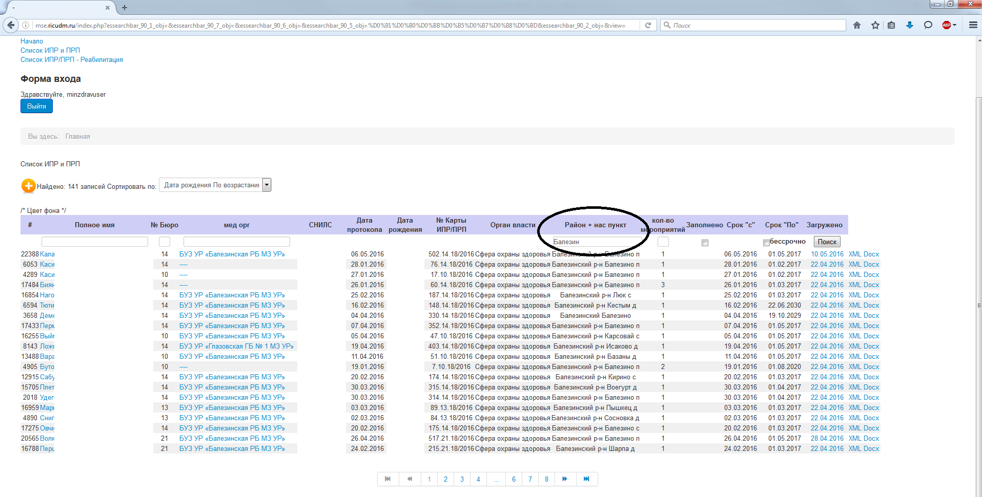
  - Фильтрация списка ИПРА по району/населенному пункту

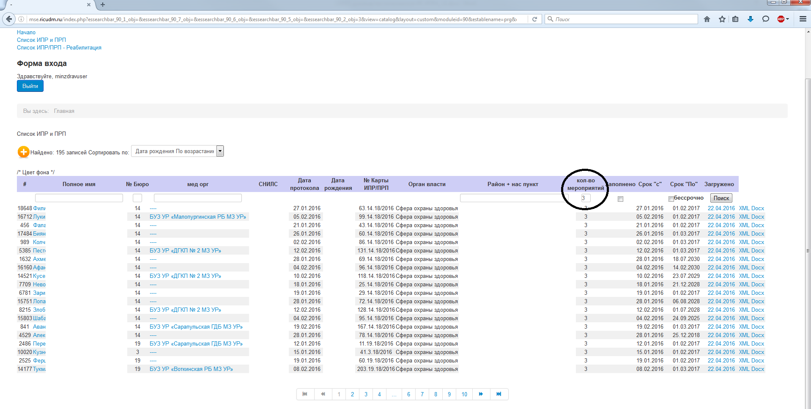
  - Фильтрация списка ИПРА по количеству мероприятий рекомендованных ГБ МСЭ

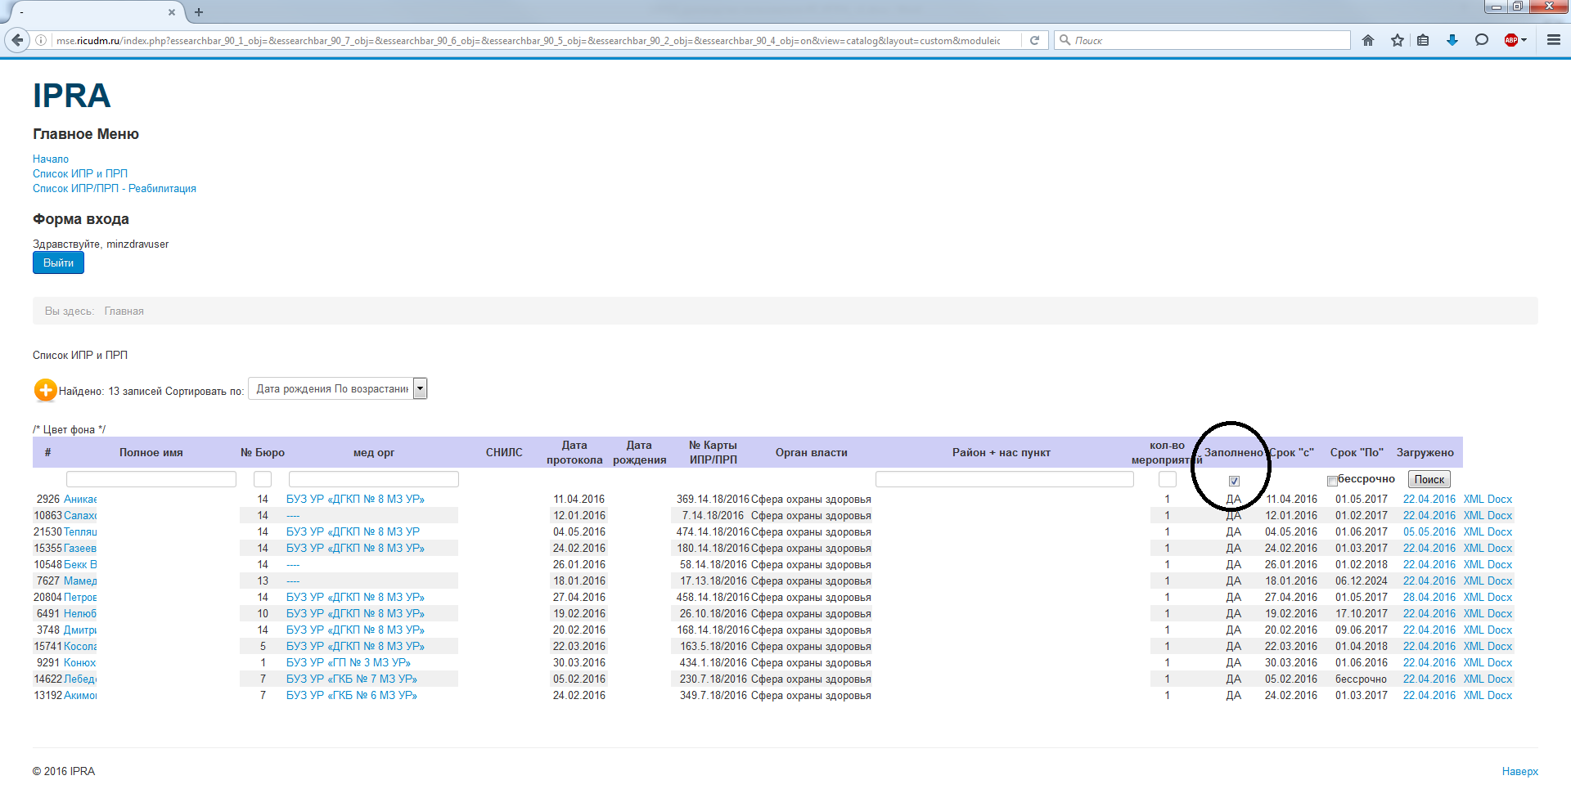
  - Фильтрация по заполненным ИПРА, в рамках которых предоставлен отчет по всем предусмотренным мероприятиям

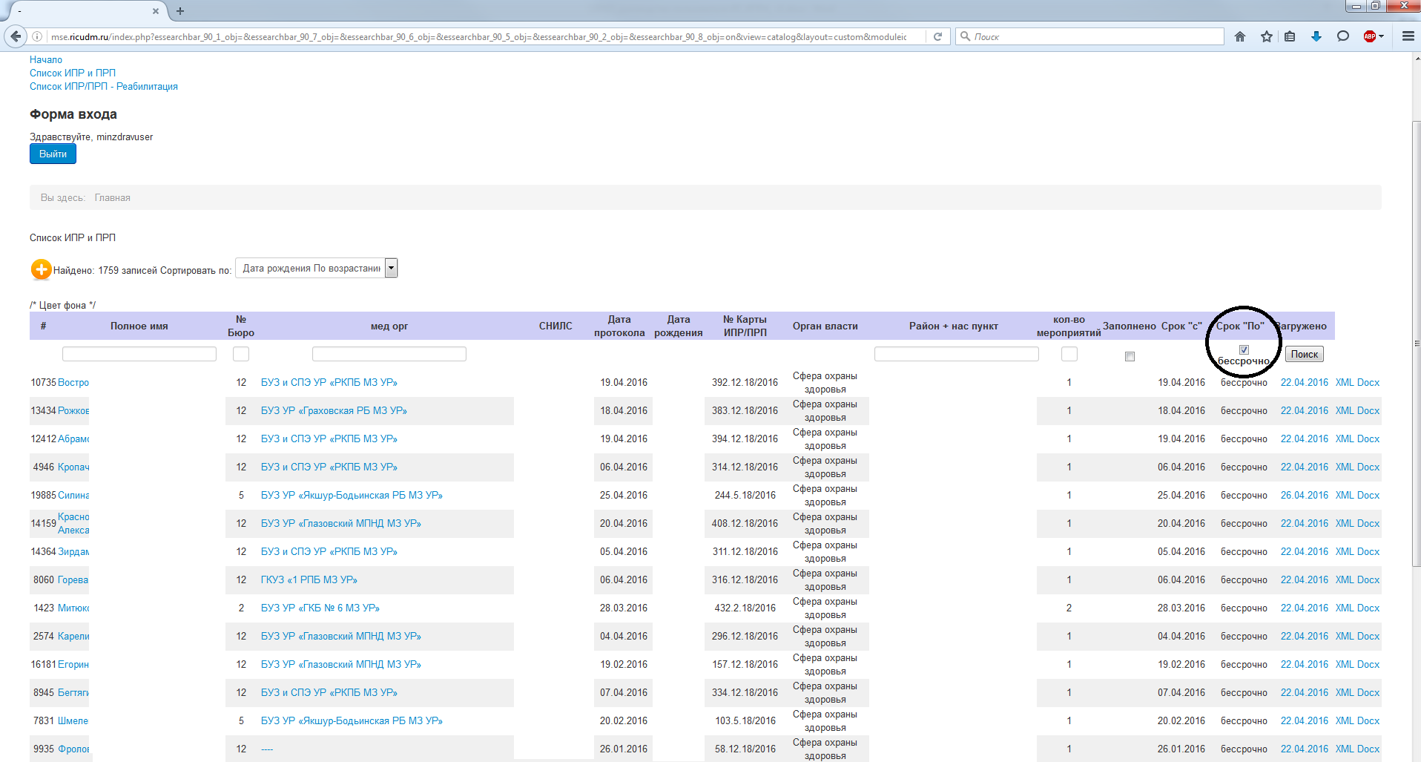
  - Фильтрация по ИПРА с бессрочным сроком действия

Работа с списком мероприятий в рамкой одной ИПРА
После применения фильтров и сортировки пользователь может приступить к работе с мероприятиями, предусмотренных ИПРА.
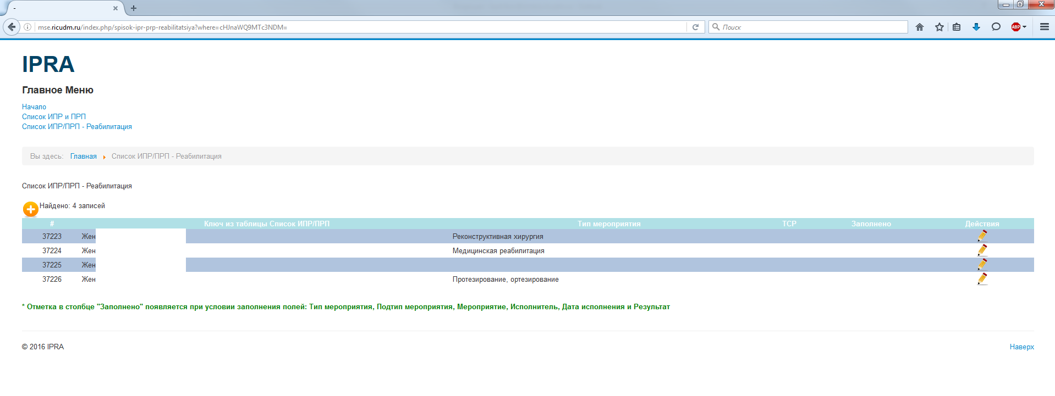
  - Список мероприятий по одной ИПРА
Описание раздела по работе с мероприятиями ИПРА привидено ниже.
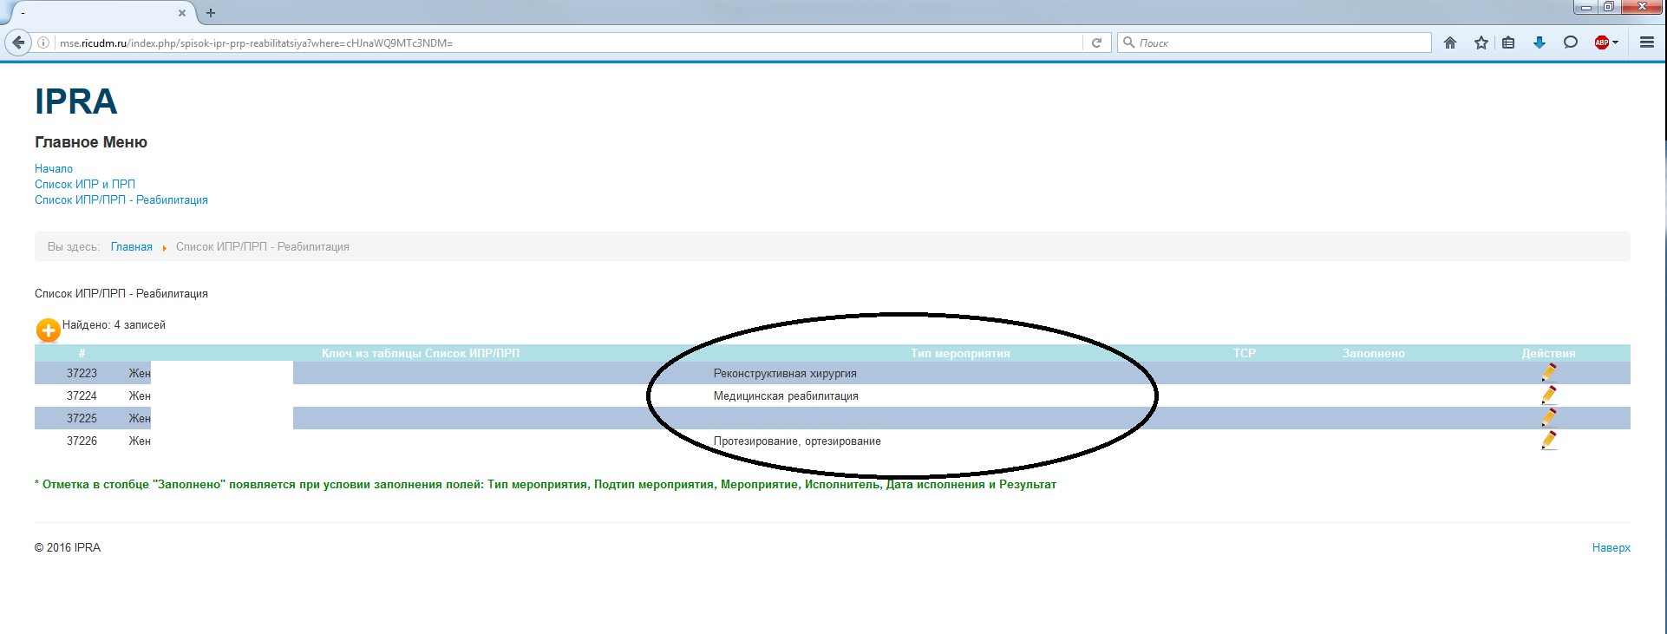
  - Наименование типов мероприятий, рекомендованных ГБ МСЭ

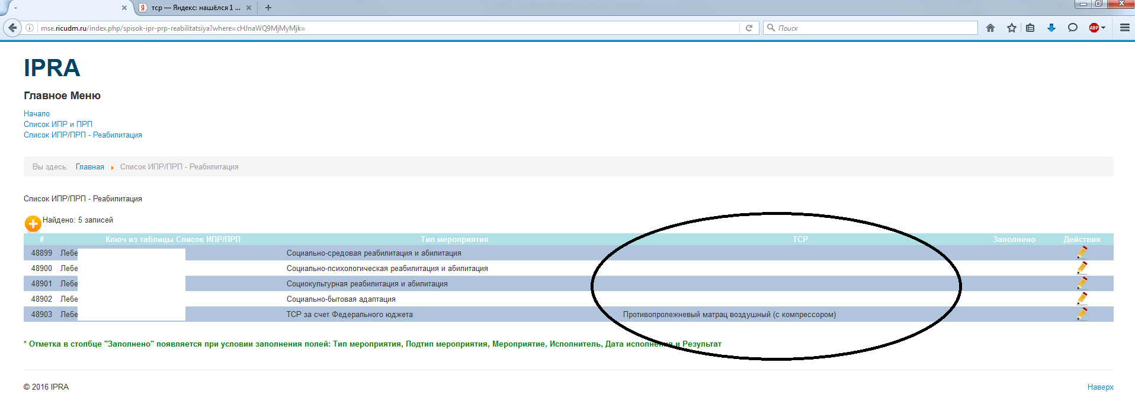
  - Информация об отнесении мероприятия к техническим средствам реабилитации
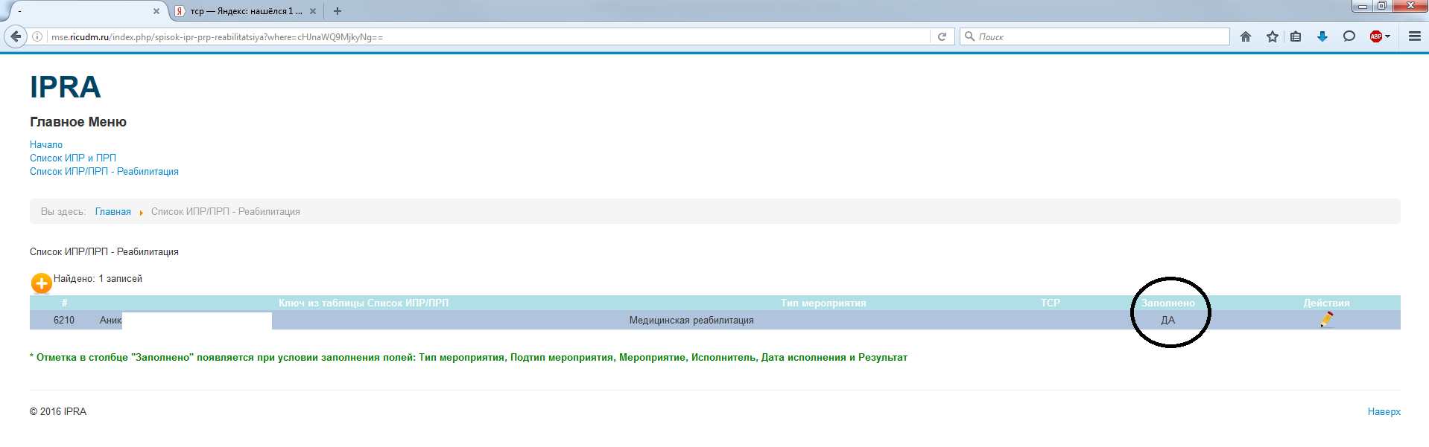
  - Информация о мероприятиях, отчет по которым предоставлен ответственным пользователем в полном объеме

Работа с профилем мероприятия
Для редактирования профиля определенного мероприятия необходимо кликнуть на «карандаш» .
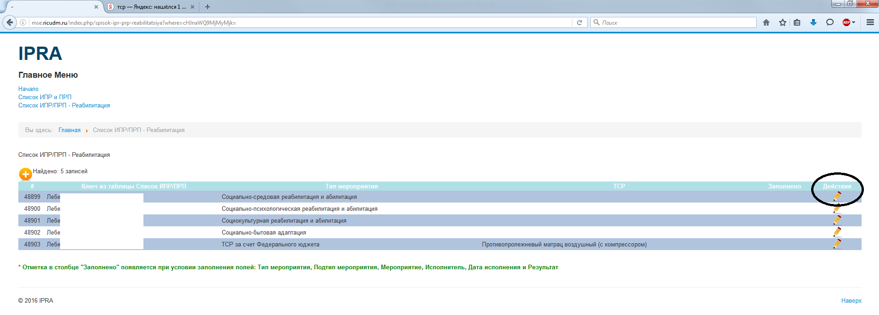
  - Вход в профиль мероприятия

После появится блок подробной информации об инвалиде (ребёнке-инвалиде) и непосредственно о мероприятии.
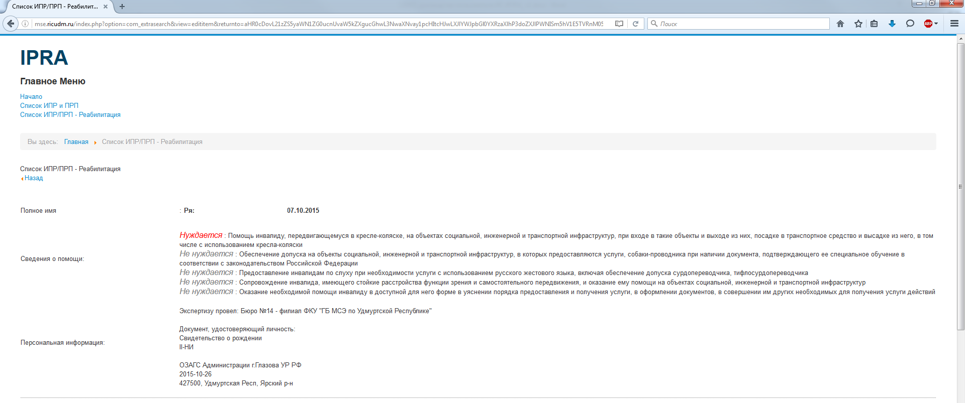
  - Информация о видах помощи и персональная информация

  - Информация о ТСР
  - Информация о типе, подтипе и наименовании мероприятия, а также о дате исполнения мероприятия и его исполнителе
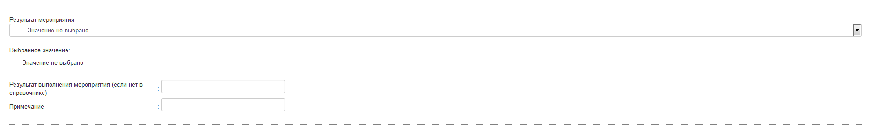
  - Информация о результате исполнения мероприятий и дополнительное поле «Примечание»

Пользователь заполняет данные по следующим полям:
- [Рисунок 28,29] в полях «Тип мероприятия» (выбор из выпадающего списка), «Подтип мероприятия» (выбор из выпадающего списка) и «Мероприятие» (выбор из выпадающего списка или можно указать наименование мероприятия вручную);
- [Рисунок 29] в полях «Исполнитель мероприятия» (выбор из выпадающего списка или можно указать исполнителя вручную) и «Дата выполнения мероприятия» (выбор из календаря или вручную);
- [Рисунок 30] в поле «Результат мероприятия» (выбор из выпадающего списка или можно указать результат вручную);
- [Рисунок 30] поле «Примечание» является дополнительным, в нём можно указать, например, реквизиты контракта по ТСР.
После заполнения всех данных пользователю необходимо кликнуть на кнопку «Сохранить» и вся информация по данному мероприятию ИПРА запишется в БД ИС «ИПРА».
Внимание! Можно не заполнять данными все поля сразу, а ввести имеющуюся информацию, обязательно нажать на кнопку «Сохранить» и вернуться к редактированию мероприятия позже и дозаполнить его профиль полностью.
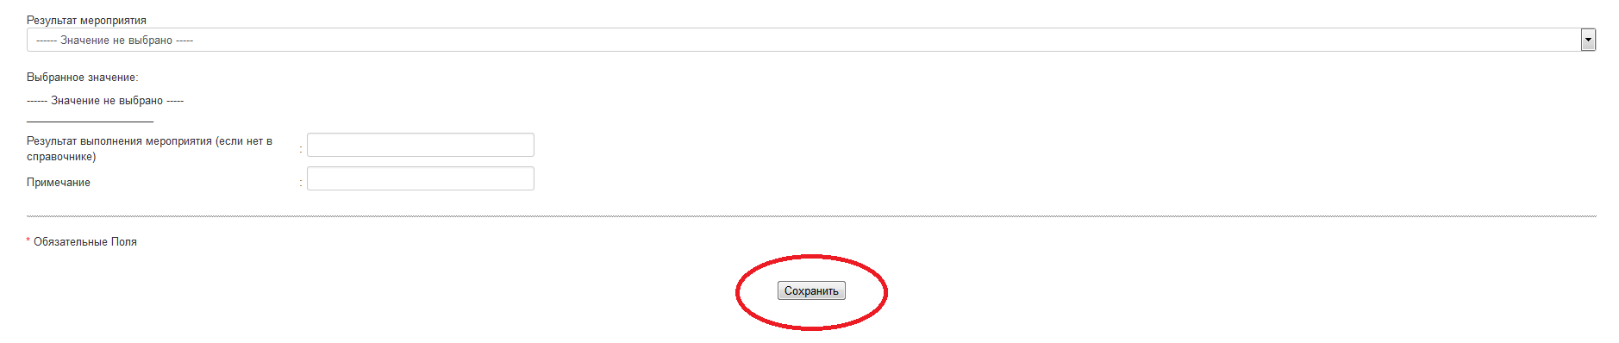
  - Кнопка «Сохранить» в профиле мероприятия

После того, как профиль мероприятия заполнен полностью появляется отметка в окне с списком мероприятий ИПРА, подтверждающая данное событие.
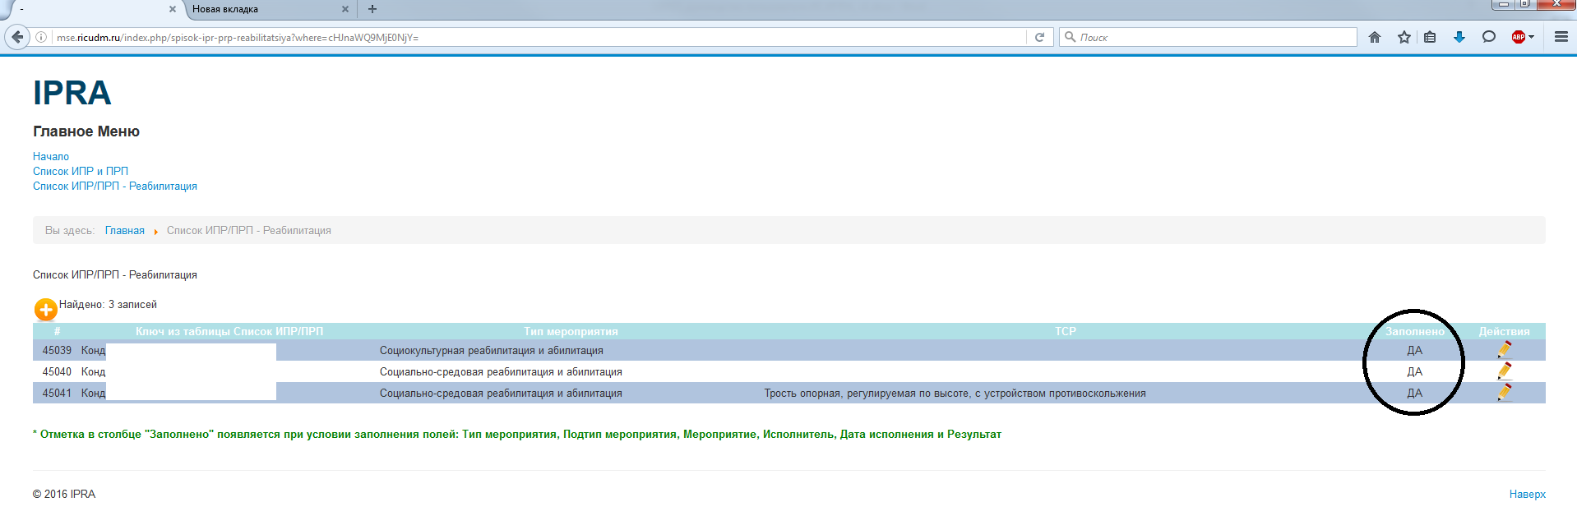
  - Отметка о заполнении профиля мероприятий

Внимание! Отметка в столбце «Заполнено» появляется при условии заполнения полей: «Тип мероприятия», «Подтип мероприятия», «Мероприятие», «Исполнитель мероприятия», «Дата исполнения мероприятия» и «Результат»
Если есть необходимость в добавлении нового мероприятия, т.е. вне предусмотренных ИПРА, то это можно сделать кликнув на «плюс» .
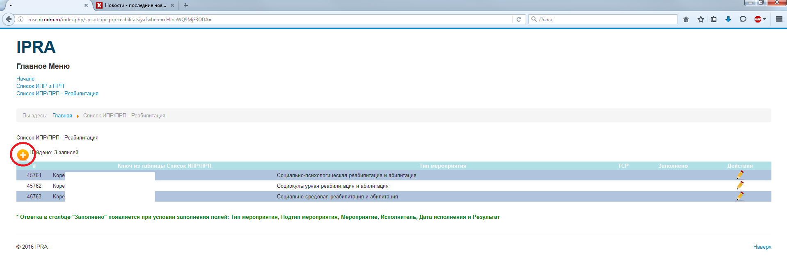
  - Добавление нового мероприятия

После чего, откроется пустой профиль нового мероприятия, который необходимо заполнить и записать данные по кнопке «Сохранить».
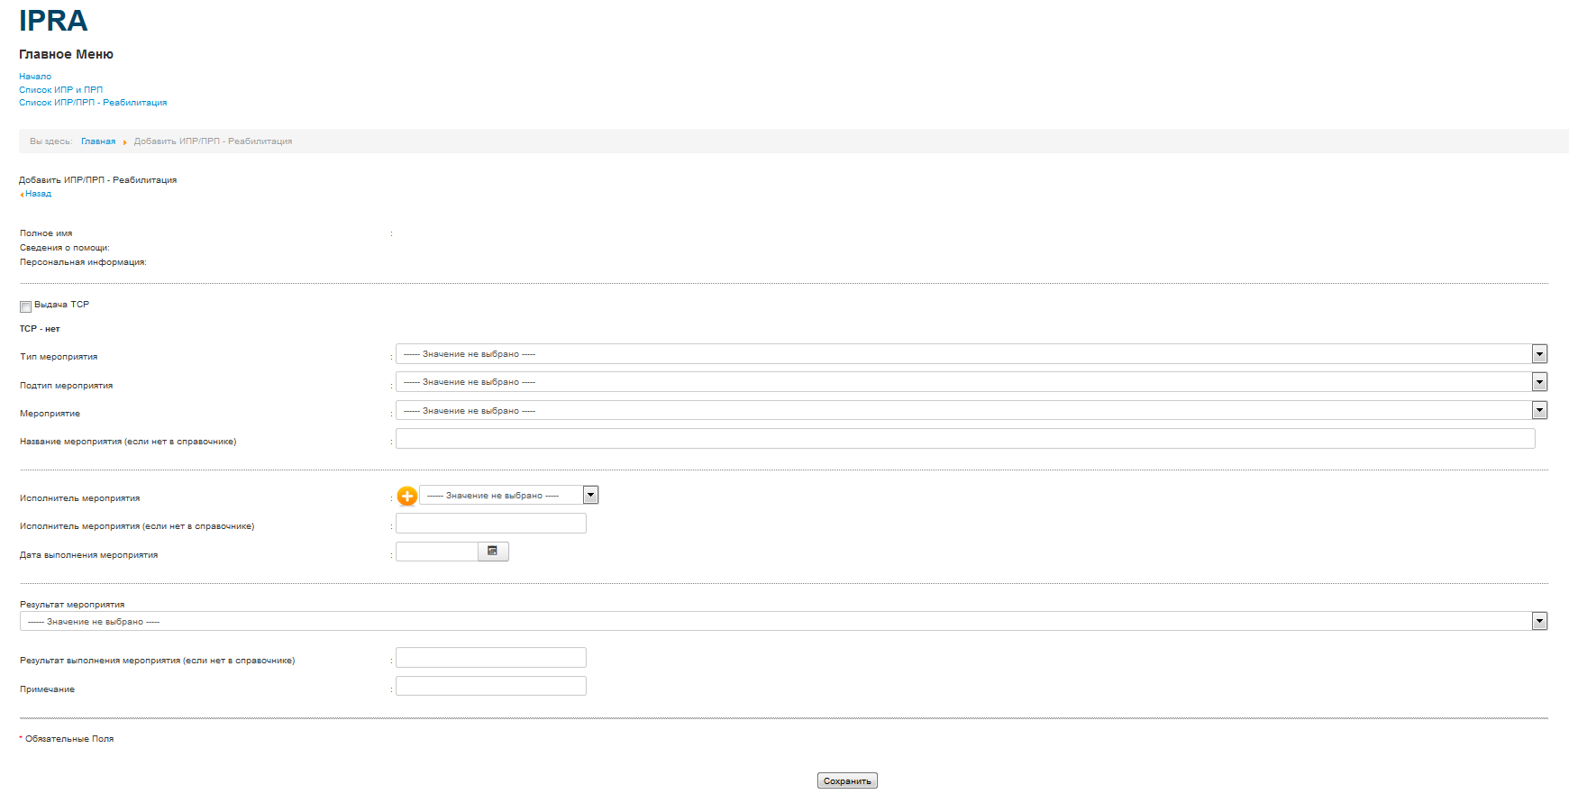

После того, как все мероприятия в рамкой одной ИПРА заполнены, данная ИПРА переходит в разряд завершенных и скрывается с основной страницы Портала, вернуться к ней можно активировав фильтр «Заполнено».
  - Работа фильтра по заполненным ИПРА

Аварийные ситуации

Сообщения, выдаваемые порталом
В случае невозможности Портала по каким-либо причинам продолжить выполнение команд, появляются сообщения в текущем окне веб-браузера с описанием ошибки и технической информацией.

Действия в аварийных ситуациях
Если в процессе работы Портал перестает реагировать на действия пользователей необходимо обратиться в службу поддержки технического администратора ИС «ИПРА» по телефону 8 (3412) 57-36-63 или через электронную почту support@ricudm.ru. В обращении через электронную почту кратко описать проблему, по возможности, приложить к электронному письму поясняющие скриншоты.
В случае массового сбоя технический администратор ИС «ИПРА» производит восстановление данных из резервной копии БД.
При нарушении работы с данными, созданными или отредактированными, пользователи заново вводят данные, измененные с момента создания последней резервной копии БД.

Лист регистрации изменений
Лист регистрации изменений
Изм. | Номера листов |  |  |  | Всего листов (страниц) в докум. | № докум. | Входящий №  сопроводительного докум. и дата | Подп. | Дата
 | Измененных | Замененных | Новых | Аннулированных

